LAB6: XÁC THỰC ACTIVE DIRECTORY VÀ CHÍNH SÁCH TRUY CẬP TRÊN pfSense
1. Link youtube: http://www.youtube.com/@TranMyQuyen-qd7ix
2. G. THỰC HÀNH CHÍNH SÁCH THEO KỊCH BẢN
Kịch bản 1 - Client-A bị chặn JOB_SITE Thứ tự Action Source
Cấu hình Rule:
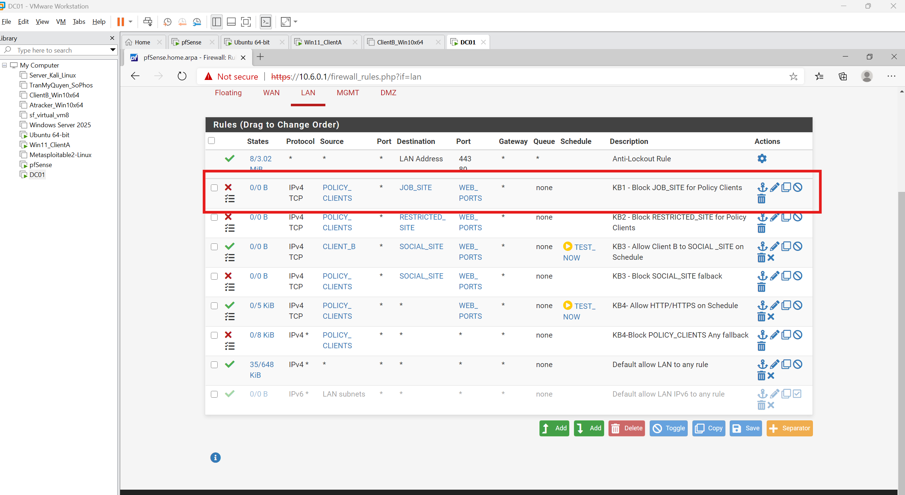
Kiểm thử trên máy Client A
http://172.16.6.20: Trình duyệt không thể kết nối
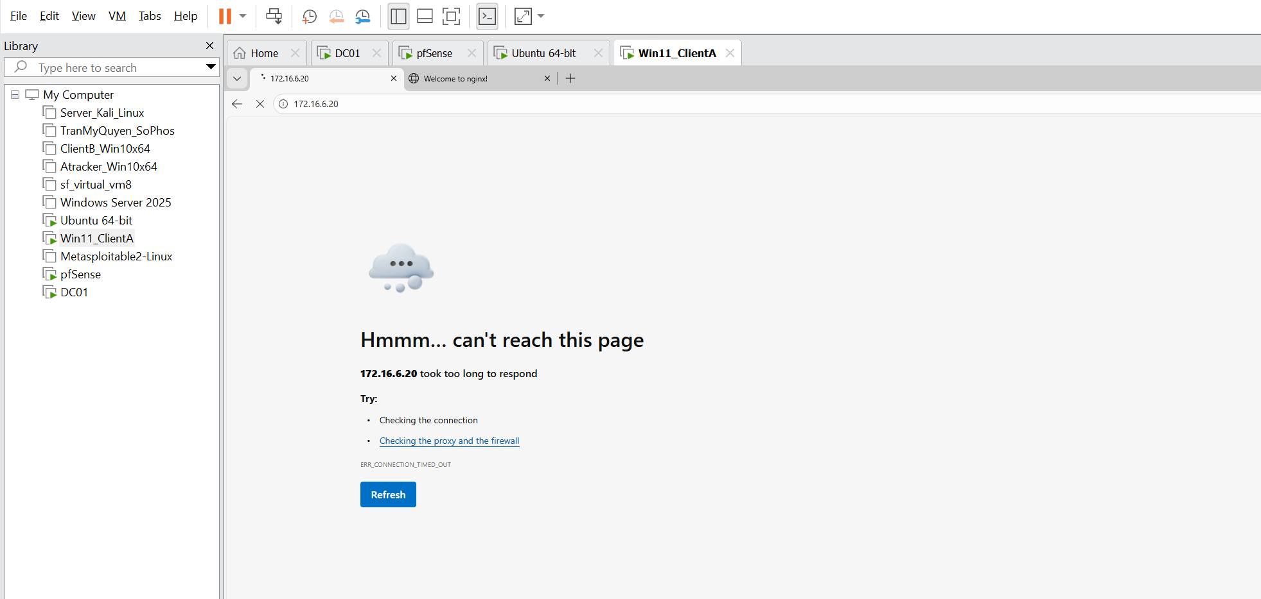
http://172.16.6.10 : Trang web tải bình thường, hiển thị trang chào “Welcome to nginx!”.
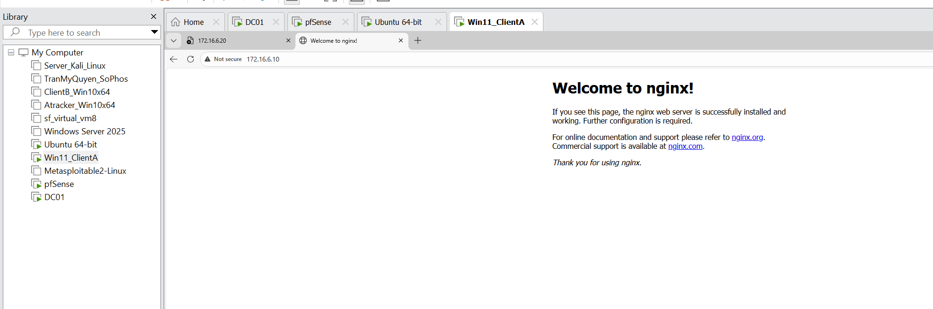

Kịch bản 2 - Cấm RESTRICTED_SITE cho cả A và B
Cấu hình rule
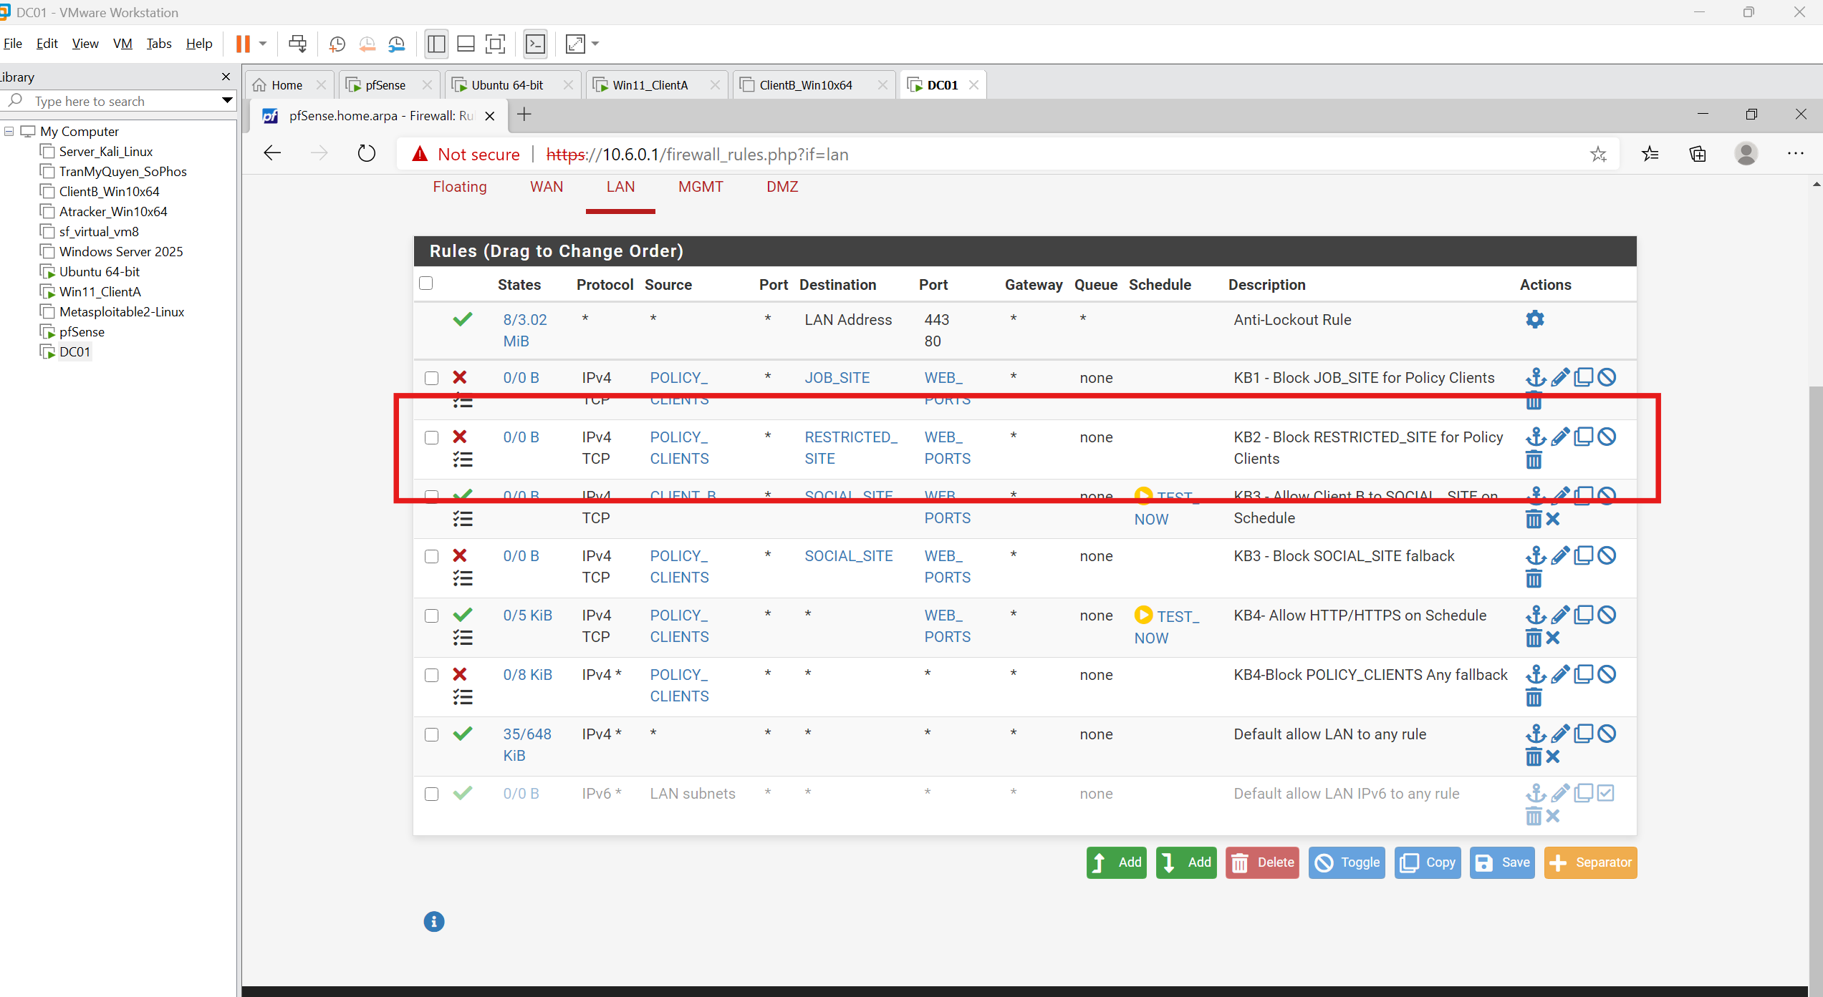
Trên máy Client A
Ping được ở http://172.16.6.10 : Trang web tải bình thường, hiển thị trang chào “Welcome to nginx!”.
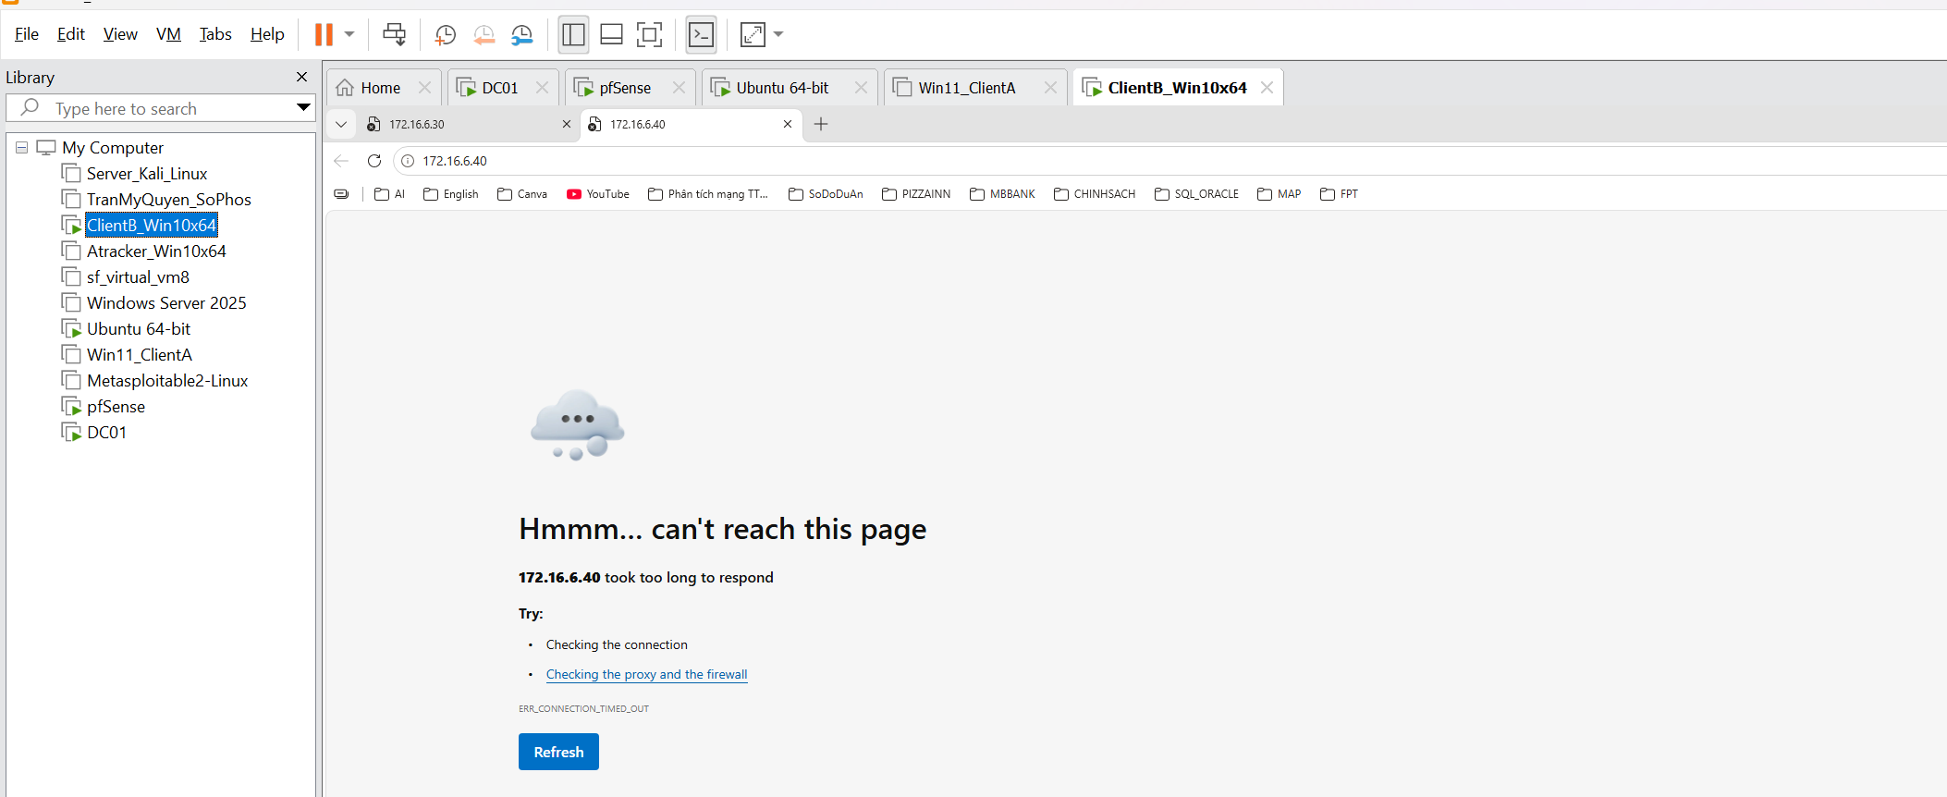
Bị chặn ở 172.16.6.40
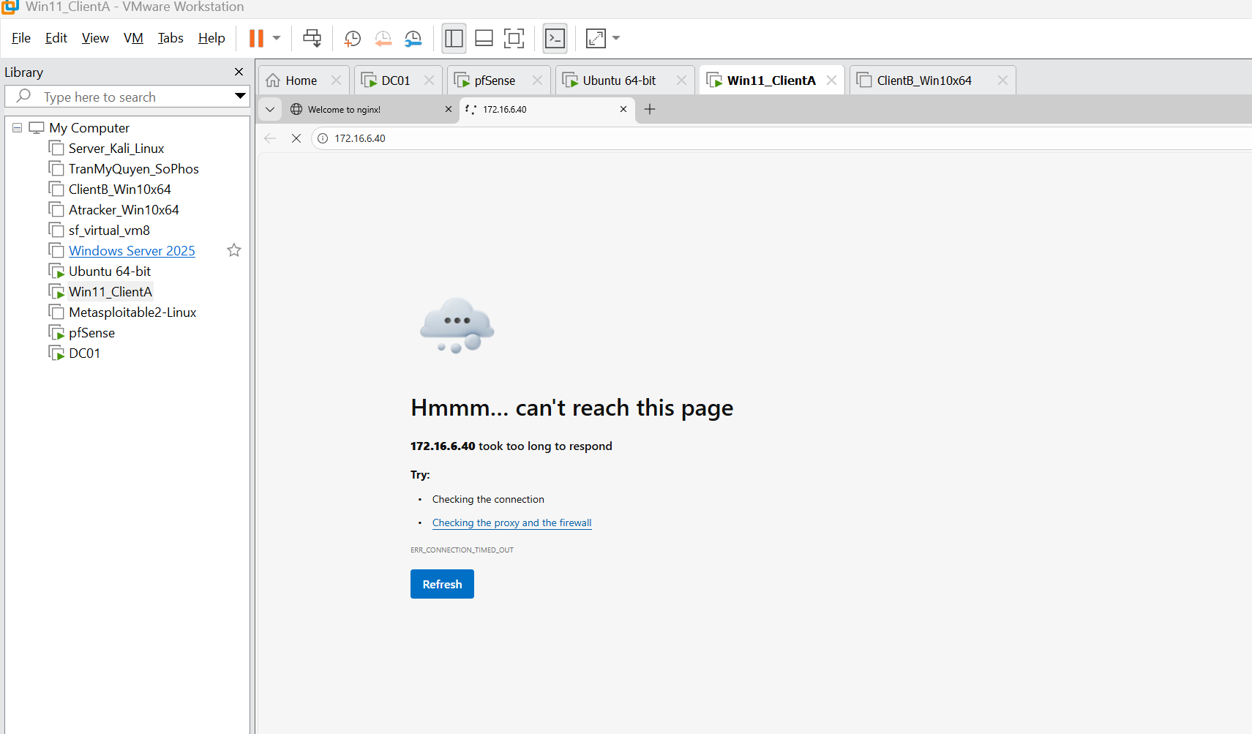
Trên client B
Ping được ở http://172.16.6.10 : Trang web tải bình thường, hiển thị trang chào “Welcome to nginx!”.

Bị chặn ở 172.16.6.40
Kịch bản 3 - Client-B chỉ được SOCIAL_SITE trong giờ nghỉ
Mục tiêu: Kiểm chứng tính năng quản lý truy cập theo thời gian (Time-based Firewall Rules) trên pfSense. Cấu hình cho phép riêng máy trạm Client-B (10.6.0.22) truy cập vào dịch vụ mạng xã hội mô phỏng SOCIAL_SITE (172.16.6.30) trong khung giờ quy định, và tự động khóa truy cập ngoài khung giờ đó.
Bối cảnh sử dụng TEST_NOW: Trong tài liệu thực hành, khung giờ chuẩn LUNCH_WINDOW là 11:30–13:00. Để kiểm chứng chức năng tại thời điểm thực hành buổi tối mà không can thiệp thay đổi giờ đồng hồ máy chủ hoặc chờ đợi, lịch biểu TEST_NOW (Wed / 18:59 - 19:59) được kích hoạt để phục vụ nghiệm thu thực tế.
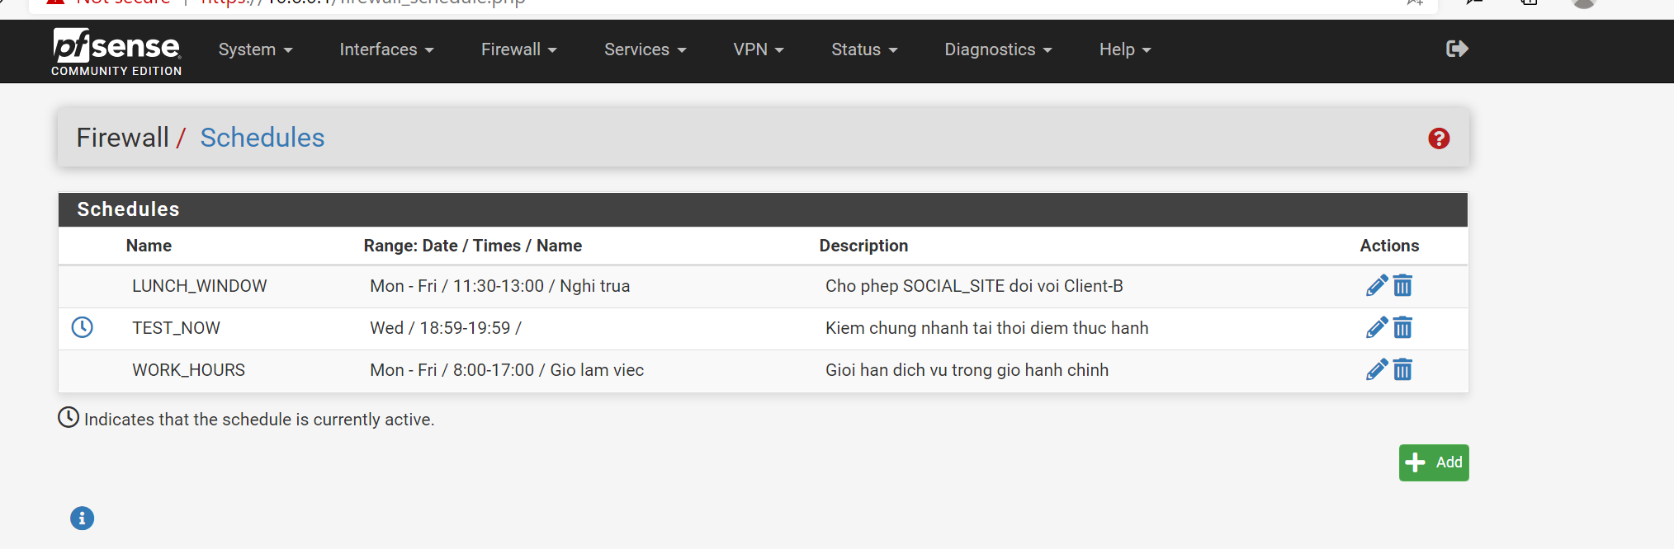
Cấu hình rule
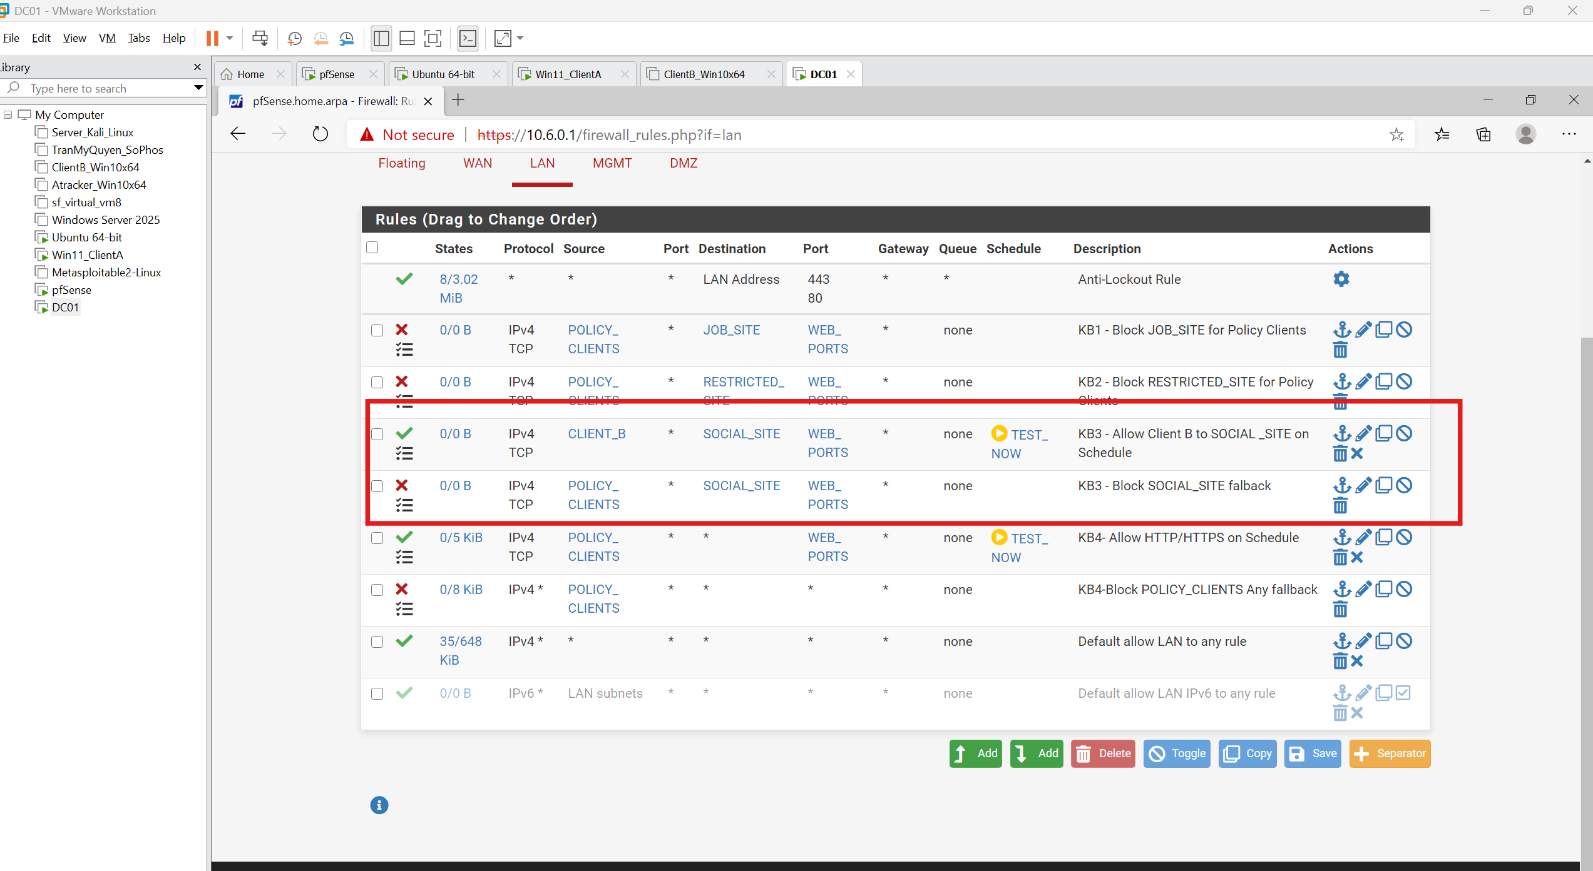
Kiểm thử trên máy Client B
Trong khung giờ hiệu lực của TEST_NOW
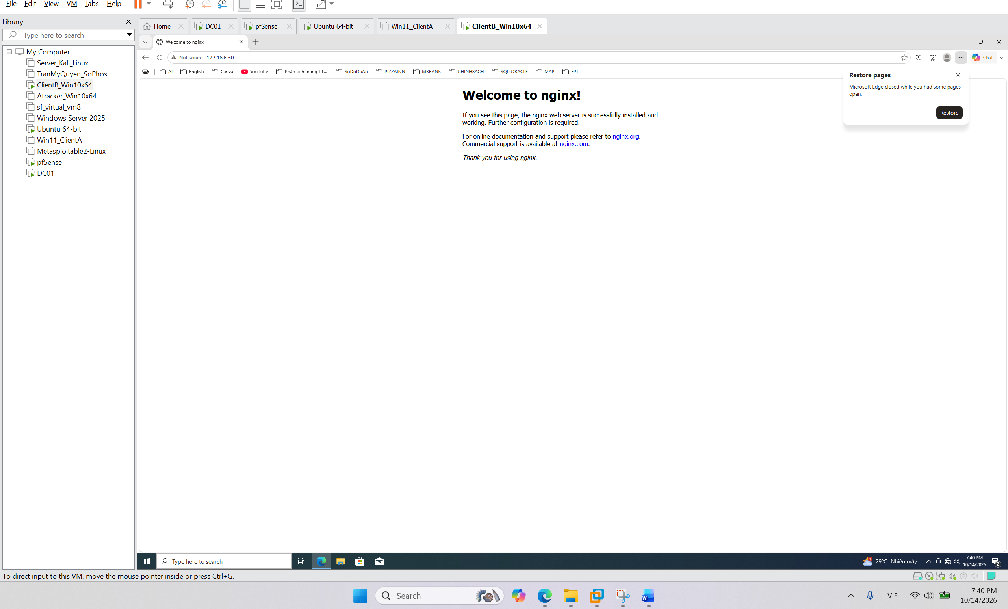
Ngoài khung giờ hiệu lực
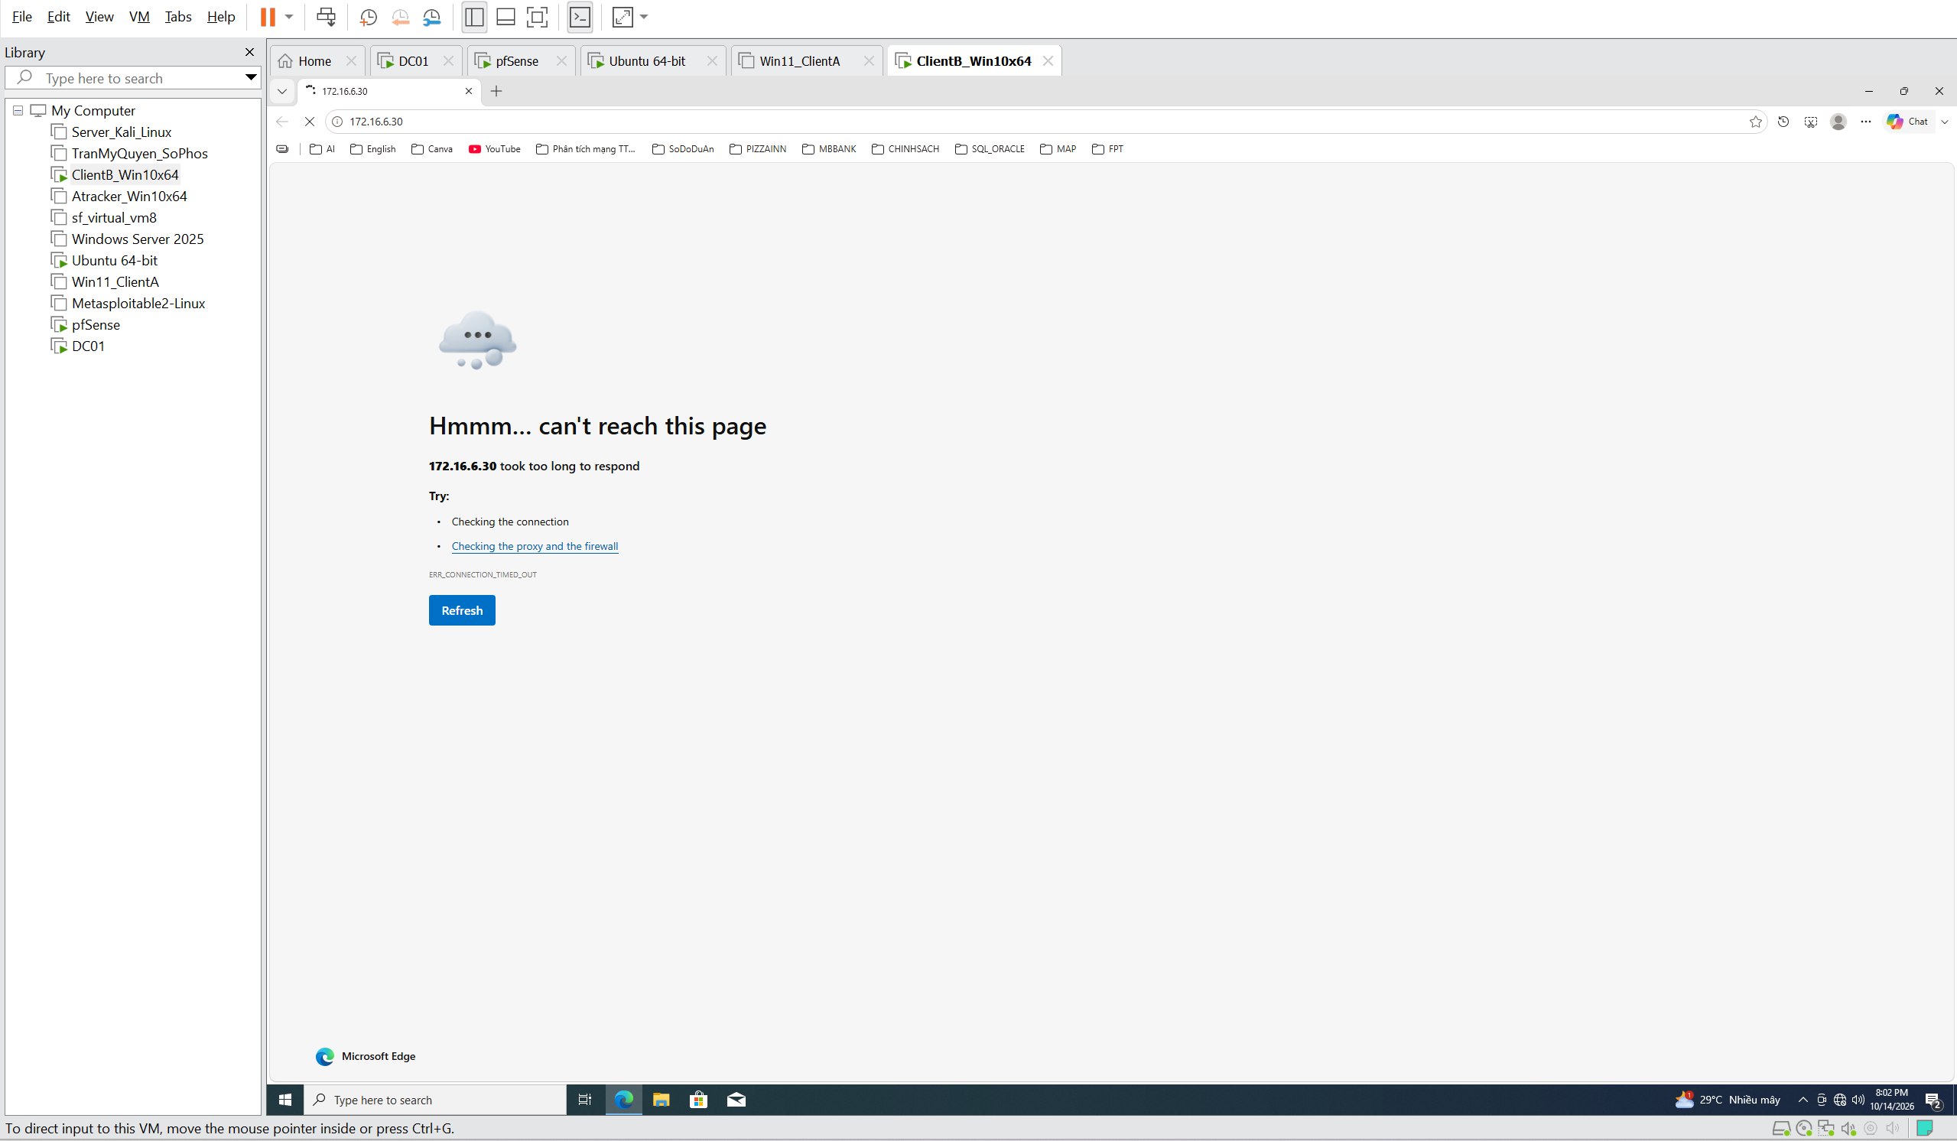
Kịch bản 4 - Chỉ cho HTTP/HTTPS trong giờ hành chính
Cấu hình Rule
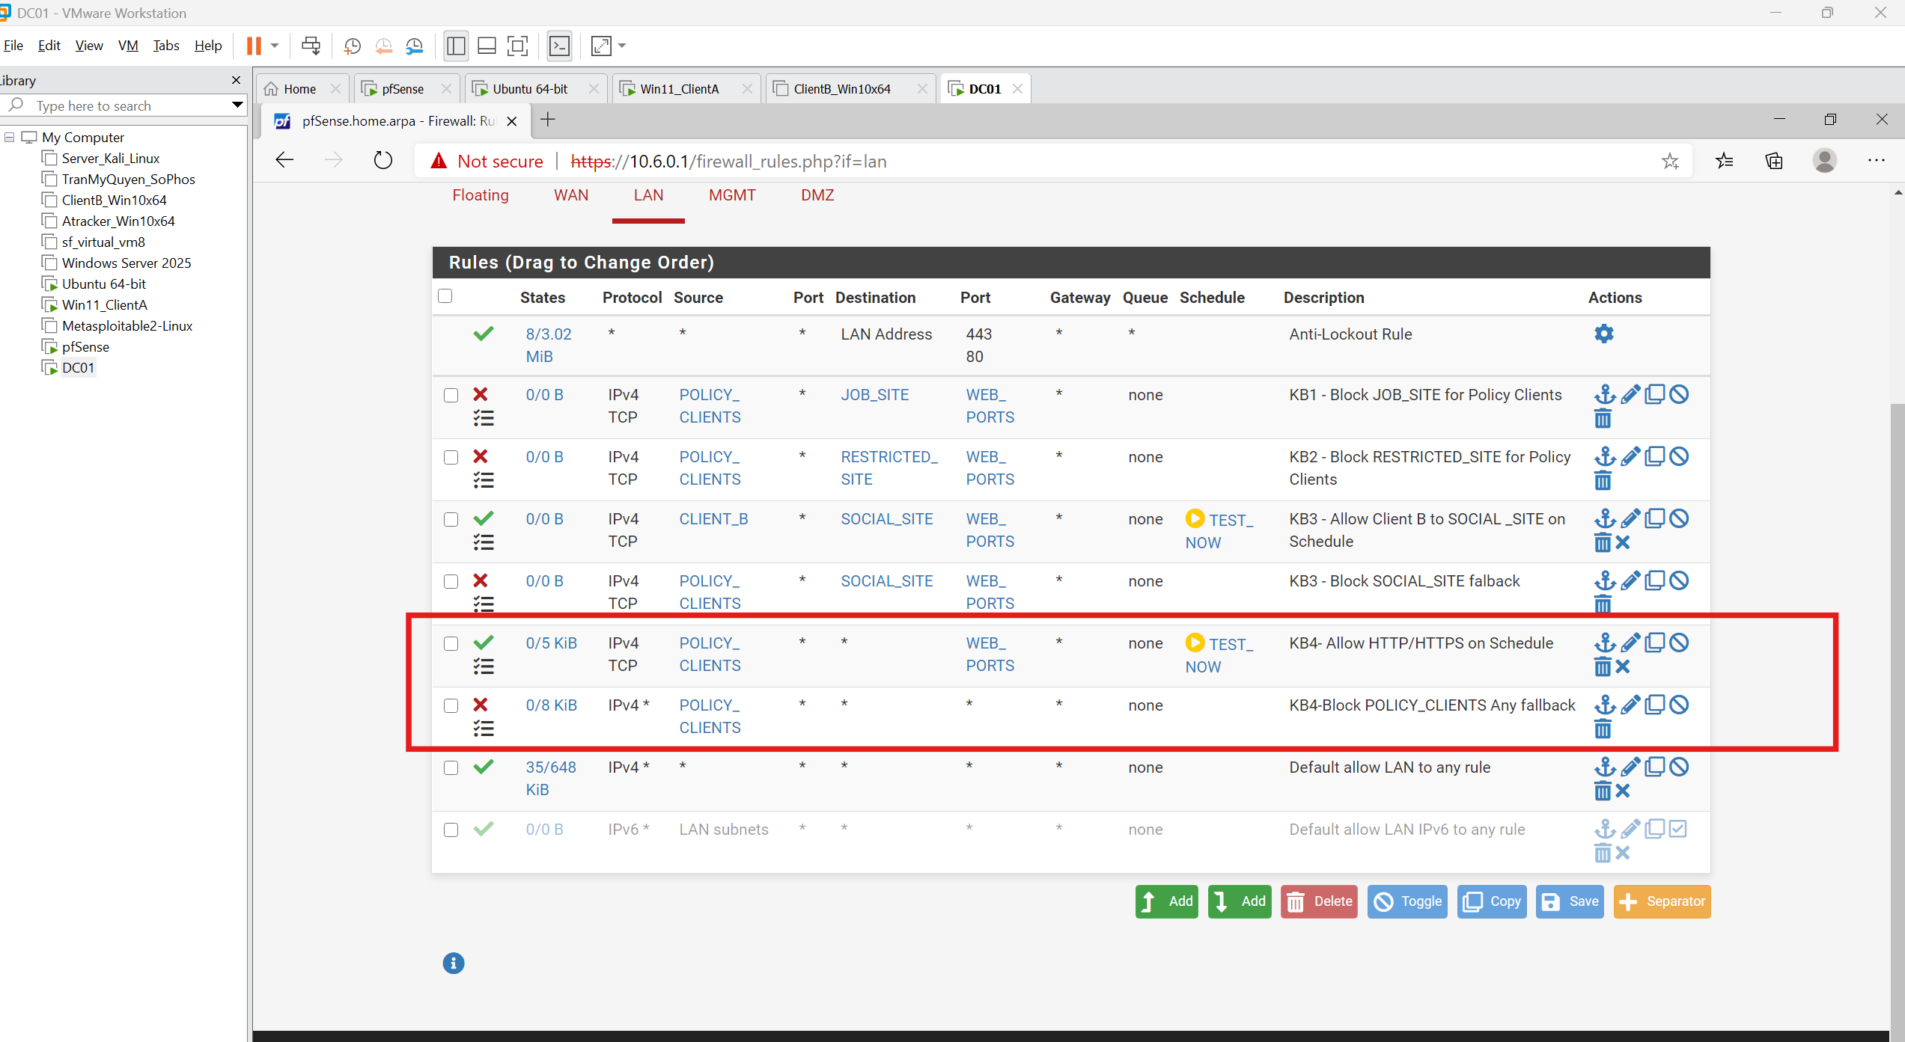

Kiểm tra Client A trong khung giờ
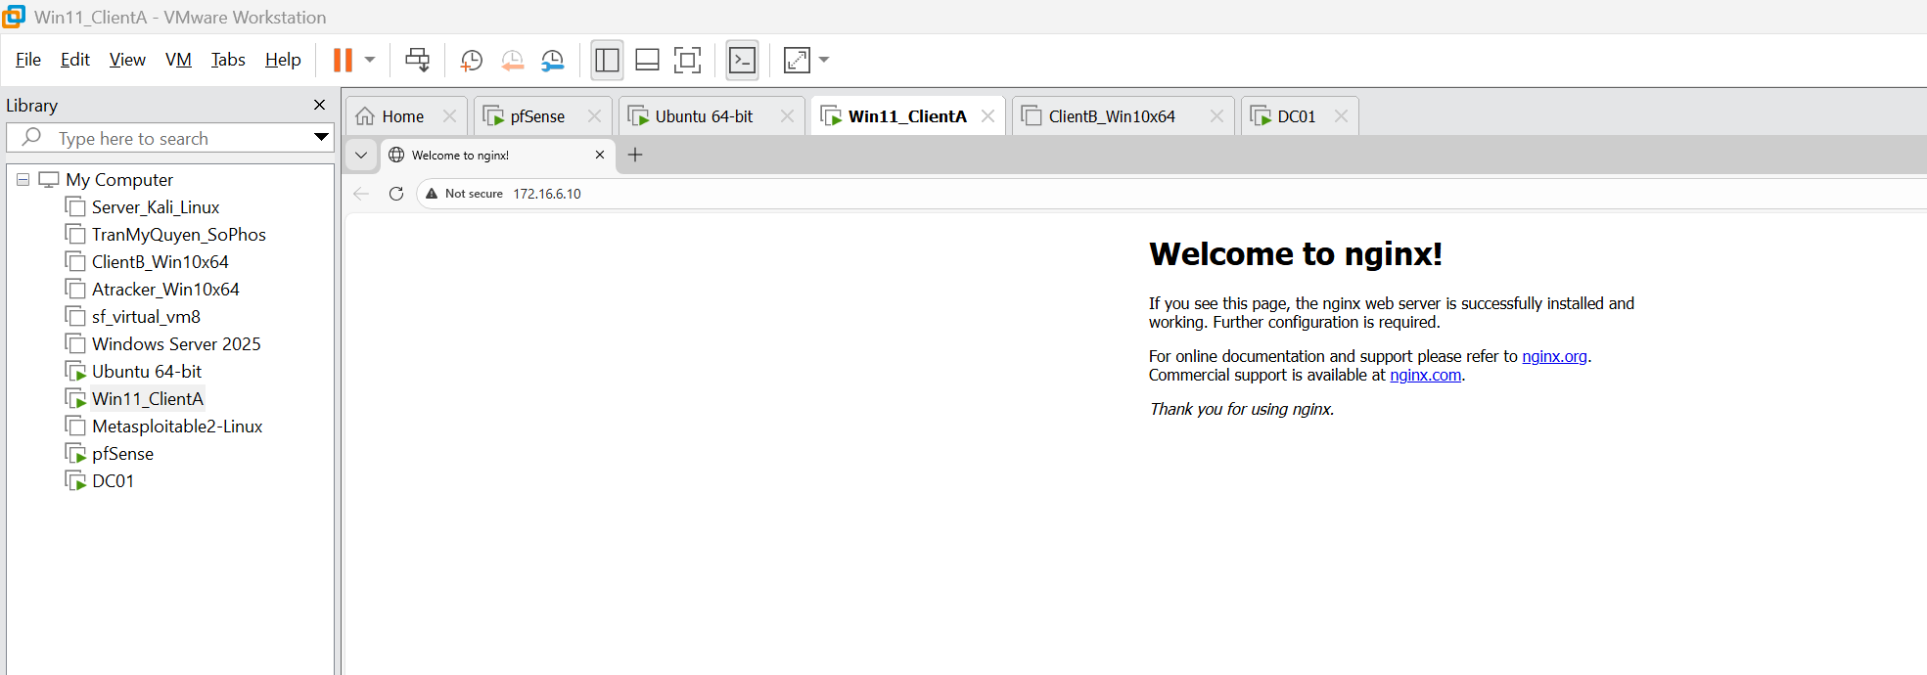
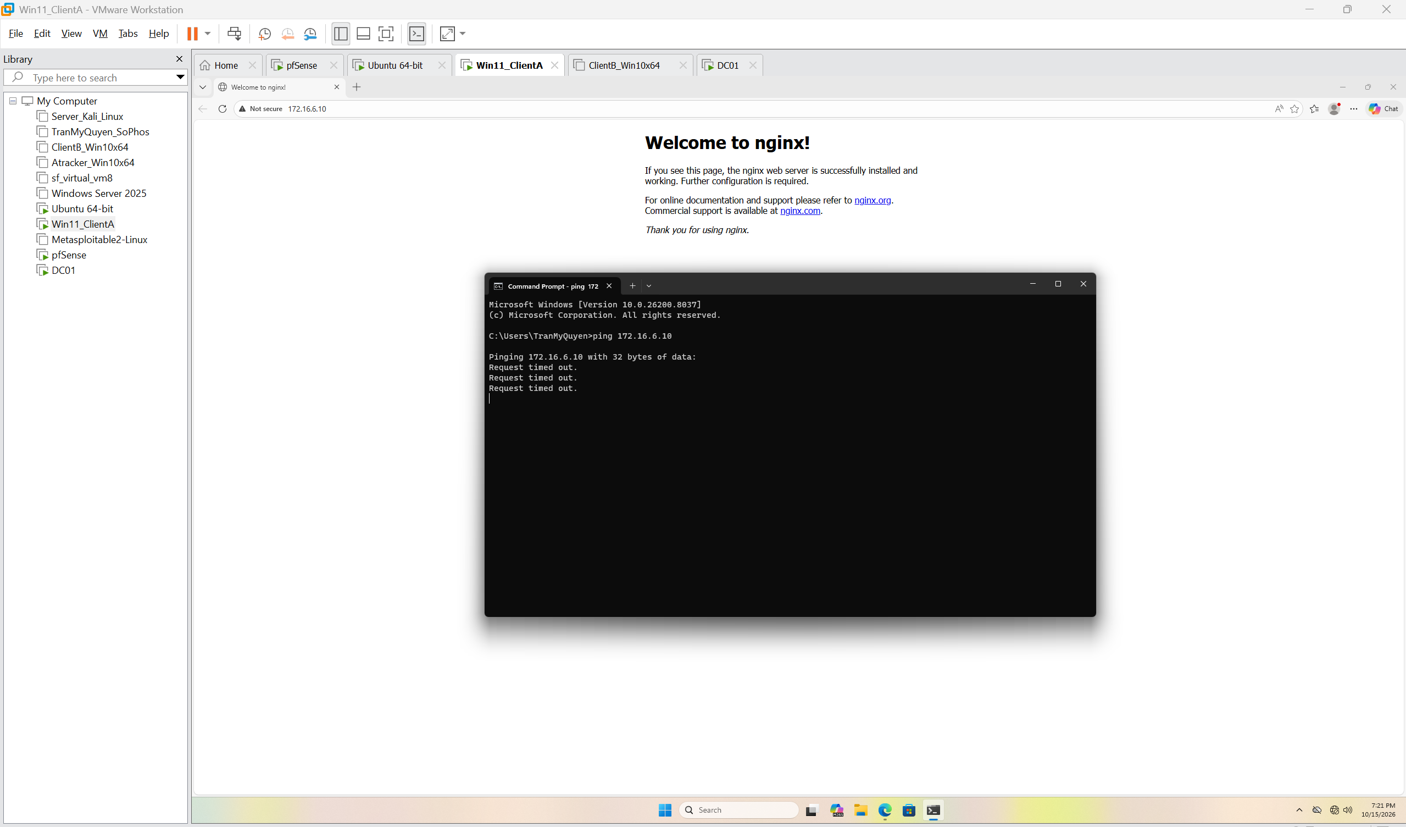
Kiểm tra trên Client A ngoài khung giờ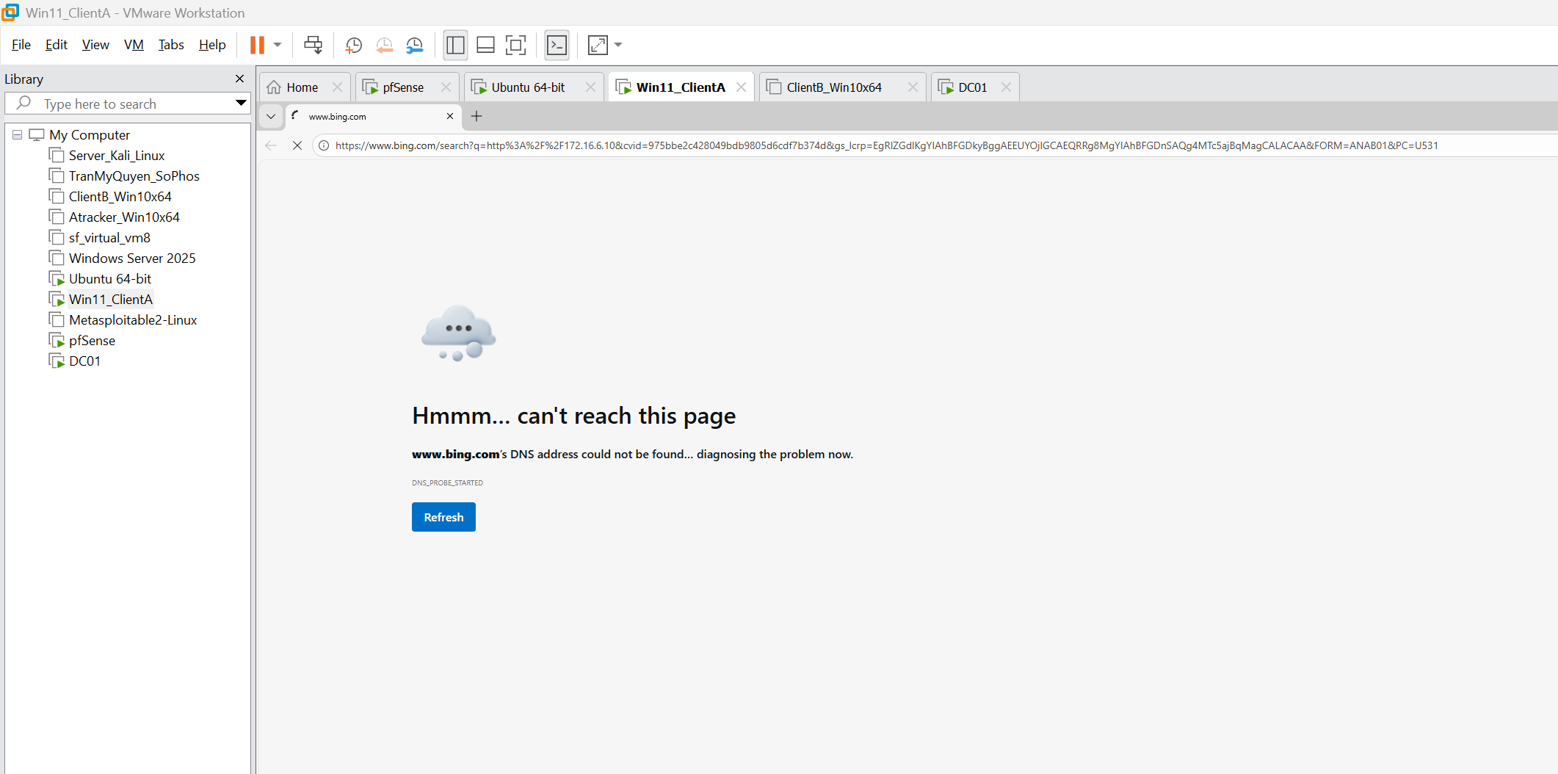
Kịch bản 5 - Cô lập DMZ khỏi LAN nhưng cho LAN truy cập site cần thiết
Cấu hình Rule 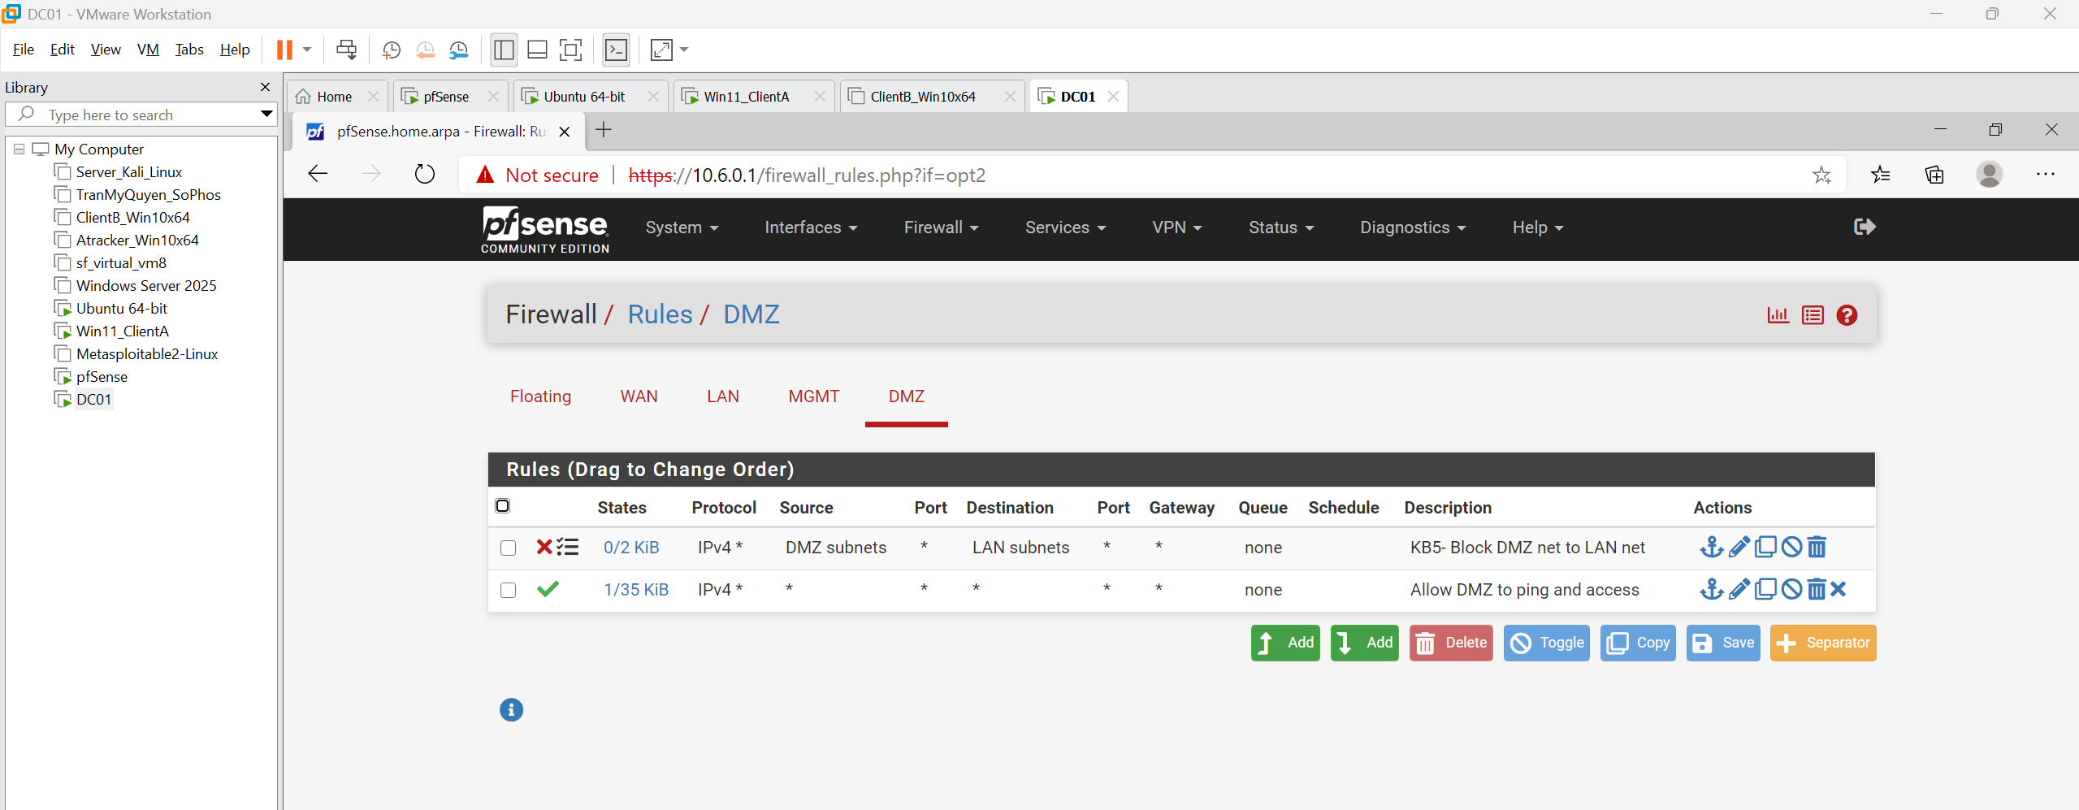
Kiểm tra trên Client A truy cập http://172.16.6.10
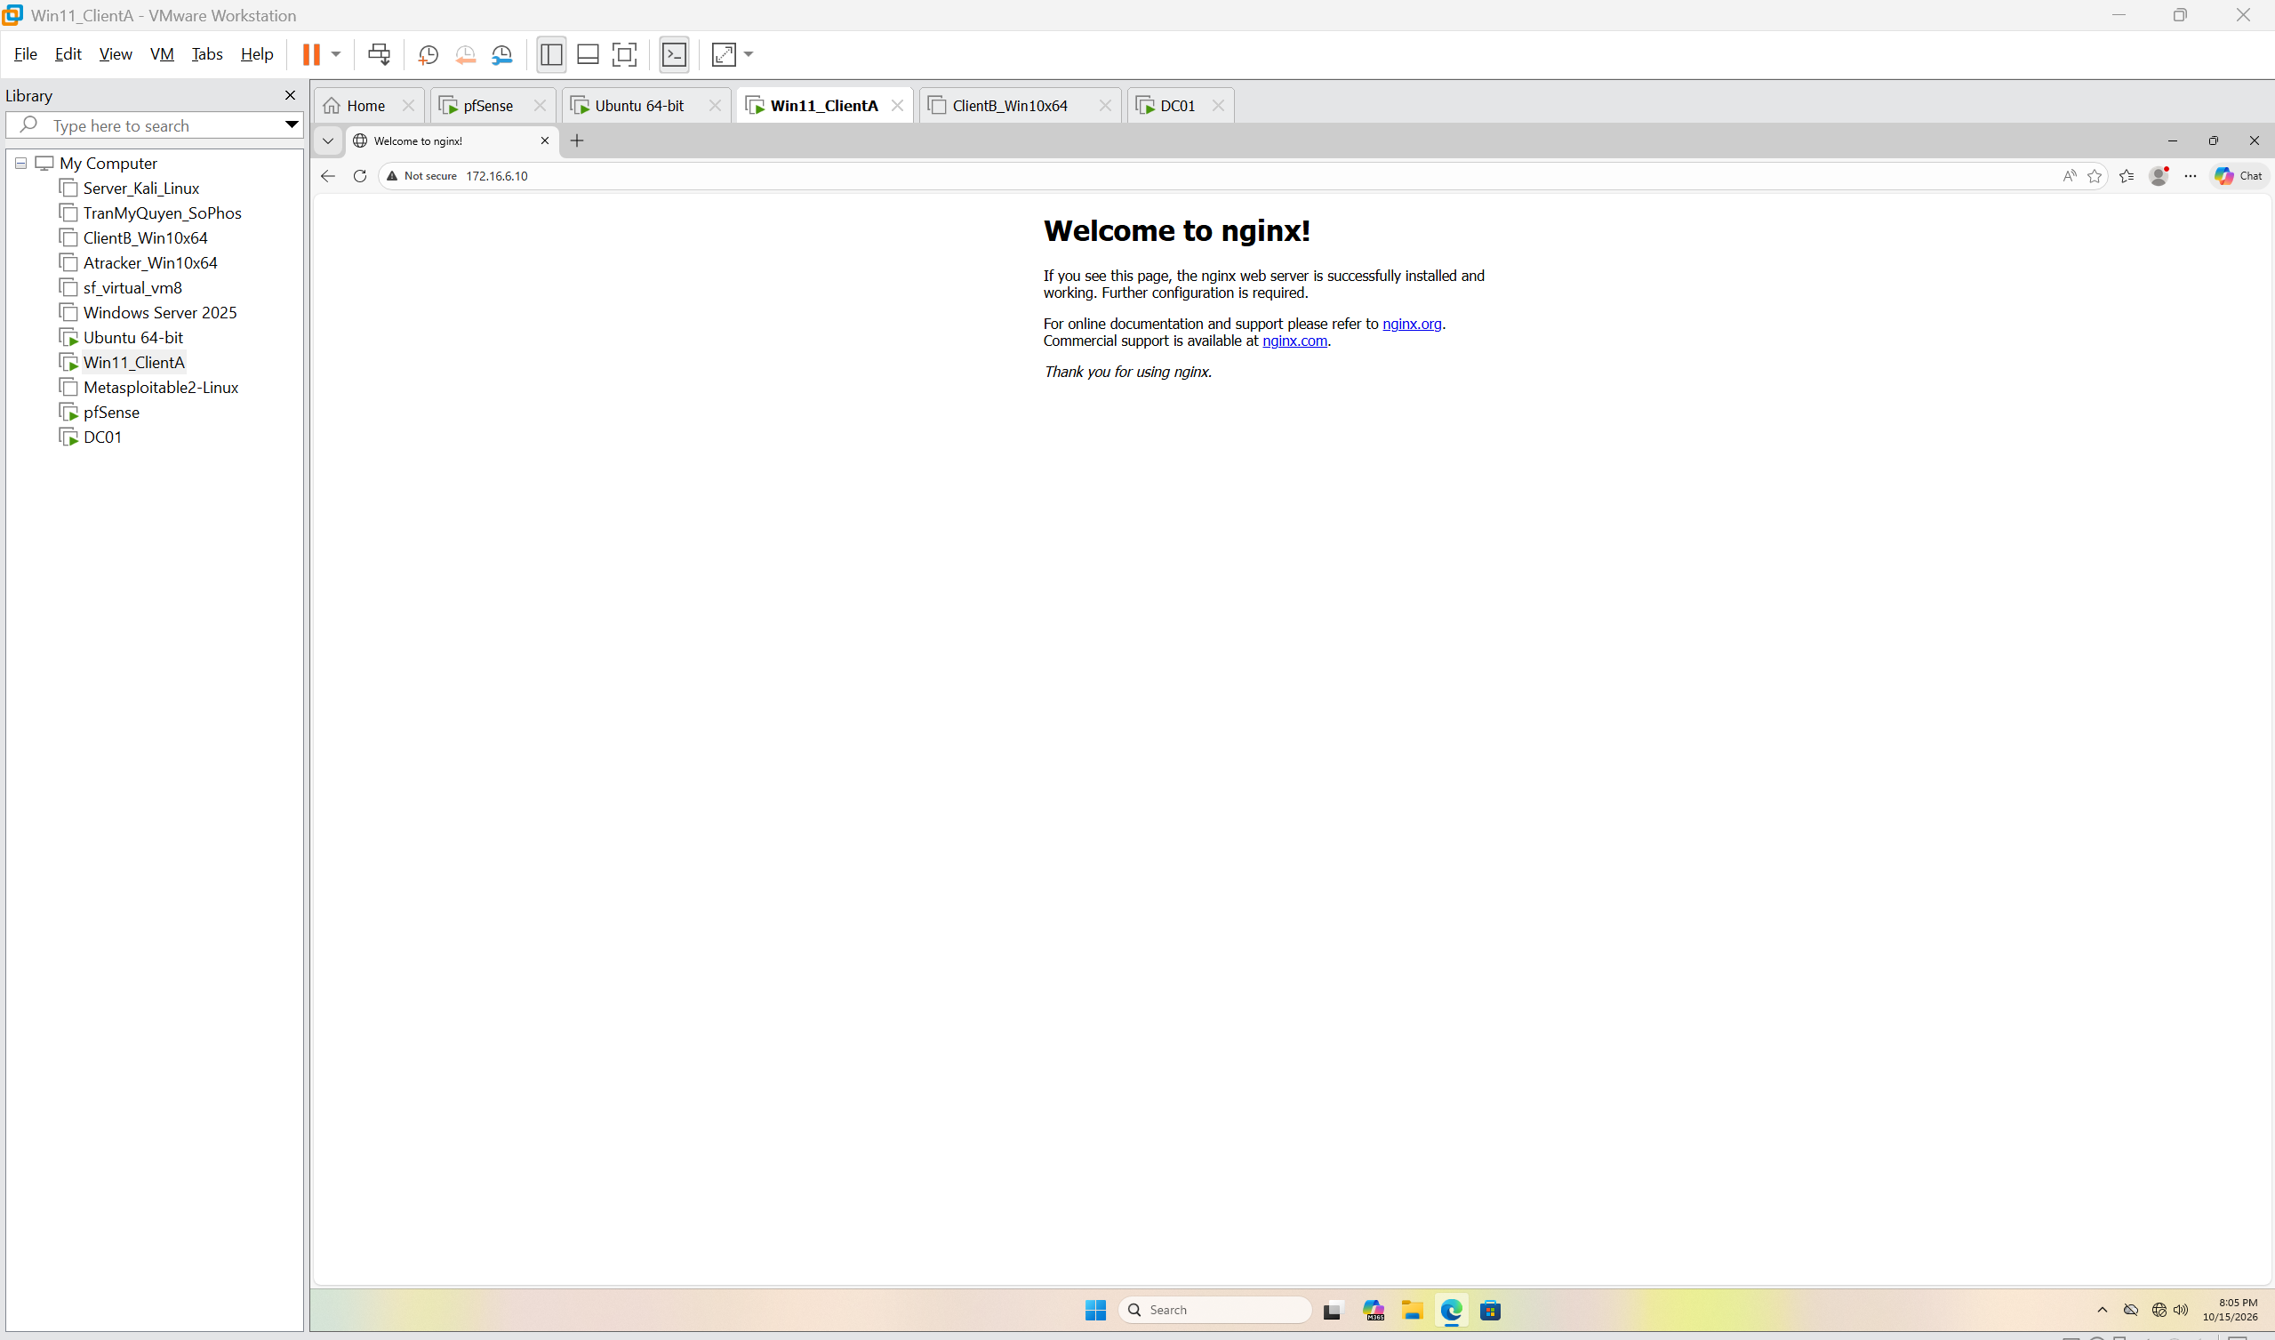
Kiểm tra trên Ubuntu ping -c 4 10.6.0.1
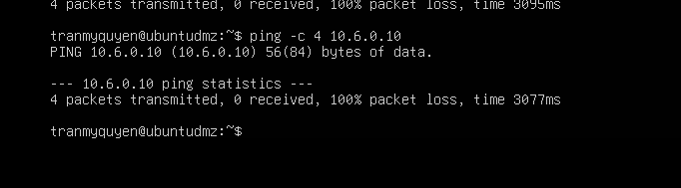

3. Đánh giá kết quả
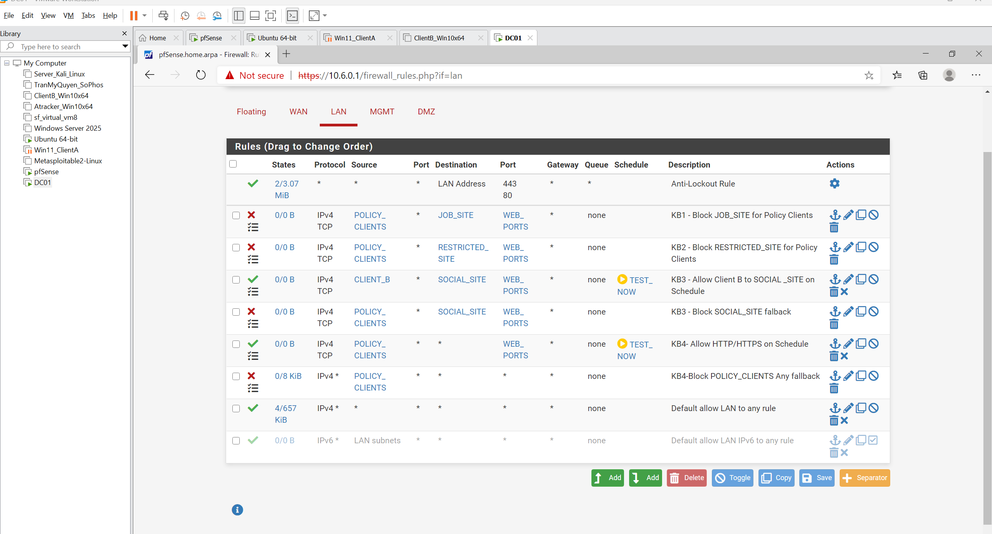
1. Nguyên lý First-Match và Rủi ro khi đặt sai thứ tự rule
- Nguyên lý cốt lõi: pfSense duyệt danh sách rule từ trên xuống dưới (Top-Down); khi gói tin khớp với điều kiện của rule đầu tiên, hành động (Pass/Block) sẽ được thực thi ngay lập tức và dừng toàn bộ quá trình kiểm tra (First-Match).
- Hậu quả nếu đặt sai thứ tự (Hiện tượng Rule Shadowing): Nếu đặt rule Pass diện rộng (như mở cổng web Any) nằm trên các rule Block đặc hiệu, gói tin truy cập trang cấm sẽ khớp ngay với rule Pass ở trên và được cho qua. Các rule Block phía dưới bị vô hiệu hóa hoàn toàn, gây thủng chính sách bảo mật nội bộ.
2. Phân tích đối chiếu: Rule theo đề bài (Bảng H) vs. Rule thực tế đã cấu hình
STT Đề bài | Rule theo Đề bài (Bảng H) | Rule thực tế đã cấu hình trên pfSense | Phân tích lý do vị trí & Điểm tối ưu thực tế
Rule 1 | Block CLIENT_A -> JOB_SITE TCP/80 + Log | Dòng 2: KB1 - Block JOB_SITE for Policy Clients  • Action: Block  • Protocol: IPv4 TCP  • Source: POLICY_CLIENTS  • Destination: JOB_SITE : WEB_PORTS  • Log: Bật | Ưu tiên 1 (Blacklist đặc hiệu):  • Lý do vị trí: Đặt ở đầu bảng để triệt tiêu ngay lập tức gói tin tới trang tuyển dụng trước khi chạm vào các rule mở web bên dưới.  • Tối ưu thực tế: Mở rộng Source sang POLICY_CLIENTS và Port sang alias WEB_PORTS (80, 443) giúp ngăn chặn toàn diện cả HTTP lẫn HTTPS thay vì chỉ cổng 80.
Rule 2 | Block POLICY_CLIENTS -> RESTRICTED_SITE TCP/80 + Log | Dòng 3: KB2 - Block RESTRICTED_SITE for Policy Clients  • Action: Block  • Protocol: IPv4 TCP  • Source: POLICY_CLIENTS  • Destination: RESTRICTED_SITE : WEB_PORTS  • Log: Bật | Ưu tiên 2 (Blacklist tổ chức):  • Lý do vị trí: Danh sách đen cấm tuyệt đối trang web độc hại 172.16.6.30. Phải nằm trên các rule Pass để bảo đảm an toàn cho toàn bộ mạng nội bộ.  • Tối ưu thực tế: Đồng bộ áp dụng WEB_PORTS để chặn đứng cả HTTP và HTTPS.
Rule 3 | Pass CLIENT_B -> SOCIAL_SITE TCP/80 + LUNCH_WINDOW | Dòng 4: KB3 - Allow Client B to SOCIAL _SITE on Schedule  • Action: Pass  • Protocol: IPv4 TCP  • Source: CLIENT_B  • Destination: SOCIAL_SITE : WEB_PORTS  • Schedule: TEST_NOW (hoặc LUNCH_WINDOW) | Ưu tiên 3 (Ngoại lệ theo thời gian):  • Lý do vị trí: Cấp quyền đặc thù cho Client-B vào mạng xã hội trong giờ nghỉ. Bắt buộc phải đặt trên rule chặn mạng xã hội để có hiệu lực khi lịch biểu được kích hoạt.
Rule 4 | Block CLIENT_B -> SOCIAL_SITE TCP/80 | Dòng 5: KB3 - Block SOCIAL_SITE falback  • Action: Block  • Protocol: IPv4 TCP  • Source: POLICY_CLIENTS  • Destination: SOCIAL_SITE : WEB_PORTS  • Log: Bật | Ưu tiên 4 (Fallback chốt chặn cho Rule 3):  • Lý do vị trí: Đặt ngay dưới Rule 3. Khi hết giờ nghỉ, Rule 3 tự hủy hiệu lực, gói tin lập tức bị Rule 4 chặn đứng, ngăn không cho trôi xuống Rule mở web bên dưới.  • Tối ưu thực tế: Áp dụng Source cho toàn dải POLICY_CLIENTS vừa làm Fallback cho Client-B khi hết giờ, vừa chặn Client-A 24/7.
Rule 5 | Pass POLICY_CLIENTS -> GENERAL_SITE TCP/80 | (Được tích hợp vào Dòng 6: KB4- Allow HTTP/HTTPS on Schedule) | Tối ưu hóa kiến trúc:  • Phân tích logic: Đề bài tách riêng Rule 5 để mở web nội bộ 24/7. Trong cấu hình thực tế, do Rule KB4 mở dải đích là * (Any), địa chỉ GENERAL_SITE (172.16.6.10) đã tự động được bao phủ và cho phép trong giờ làm việc mà không làm rối danh sách ruleset.
Rule 6 | Pass POLICY_CLIENTS -> Any WEB_PORTS + WORK_HOURS | Dòng 6: KB4- Allow HTTP/HTTPS on Schedule  • Action: Pass  • Protocol: IPv4 TCP  • Source: POLICY_CLIENTS  • Destination: * (Any) : WEB_PORTS  • Schedule: TEST_NOW (hoặc WORK_HOURS) | Ưu tiên 5 (Mở Web Internet diện rộng có điều kiện):  • Lý do vị trí: Cho phép duyệt web trong giờ hành chính. Do Destination là * (Any), rule này bắt buộc phải nằm dưới tất cả các Blacklist (Rule 1, 2) và Fallback (Rule 4) để tránh che khuất các rule chặn.
Rule 7 | Block POLICY_CLIENTS -> Any + Log | Dòng 7: KB4-Block POLICY_CLIENTS Any fallback  • Action: Block  • Protocol: IPv4 * (Any)  • Source: POLICY_CLIENTS  • Destination: * (Any) : * (Any)  • Log: Bật | Ưu tiên 6 (Explicit Deny chốt đuôi):  • Lý do vị trí: Nằm ở cuối nhóm chính sách người dùng. Chặn sạch mọi lưu lượng phi web (như ping ICMP) trong giờ và khóa toàn bộ kết nối ngoài giờ. Ngăn chặn tuyệt đối việc lưu lượng trôi xuống rule Default allow LAN to any rule ở đáy bảng.

3. MINH CHỨNG THỰC NGHIỆM NGUYÊN LÝ FIRST-MATCH VÀ THỨ TỰ RULE QUA FIREWALL LOG
Bằng chứng 1: Cùng đích đến nhưng khác dịch vụ — First-Match phân luồng Pass và Block
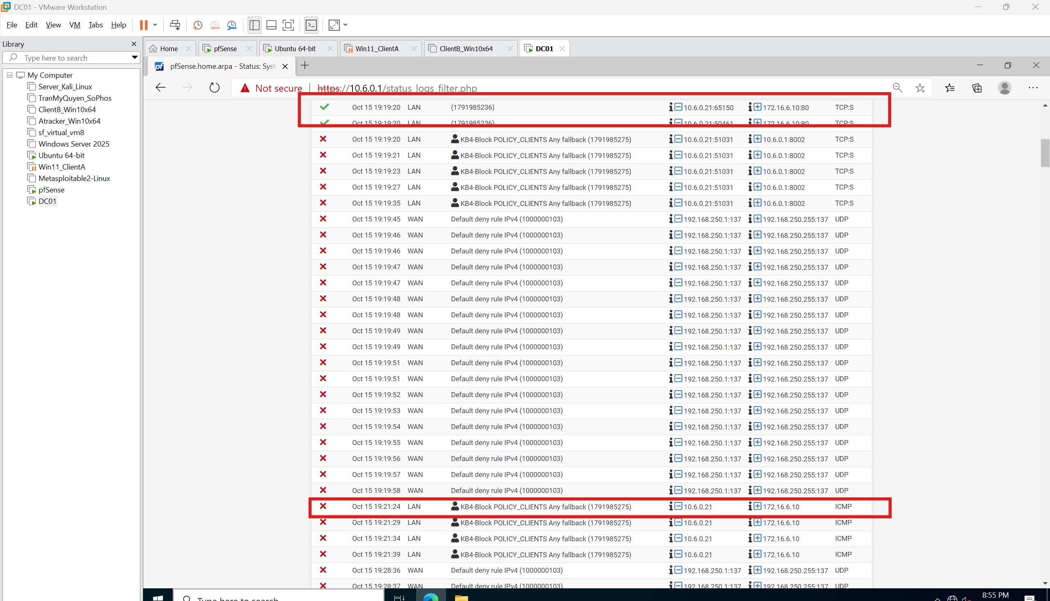
- Cả hai gói tin đều xuất phát từ máy trạm Client-A (10.6.0.21) và hướng tới cùng một địa chỉ đích là máy chủ web DMZ (172.16.6.10).
- Gói tin duyệt web (TCP:80) chạm vào Rule Pass phía trên (Tracking ID: 1791985236), khớp điều kiện cổng WEB_PORTS nên được cho phép ngay lập tức và dừng duyệt toàn bộ quy tắc phía dưới.
- Gói tin kiểm tra mạng (ICMP - ping) không khớp cổng web của rule trên, nên tiếp tục trôi xuống và khớp ngay vào Rule Block Fallback (Tracking ID: 1791985275). Gói tin bị drop lập tức tại đây, không thể chạm tới rule Default allow LAN ở đáy bảng.
Bằng chứng 2: Cùng một lưu lượng Web nhưng thay đổi kết quả khi hết Schedule

Phân tích First-Match:
- Lúc 19:19, lịch biểu đang Active, Rule Pass nằm trên có hiệu lực $→$ gói tin khớp rule này trước và được Pass.
- Đến 20:01, lịch biểu hết hạn, Rule Pass tự động Inactive (rút khỏi bảng xử lý). Gói tin web TCP:80 tiếp tục trôi xuống dòng dưới, gặp ngay rule KB4-Block Fallback và bị chặn đứng. Điều này chứng minh thứ tự sắp đặt rule dự phòng ngay sau rule có điều kiện thời gian đã hoạt động chính xác tuyệt đối.
Bằng chứng 3: Chặn đứng lưu lượng DMZ khởi tạo vào LAN (Kịch bản 5)
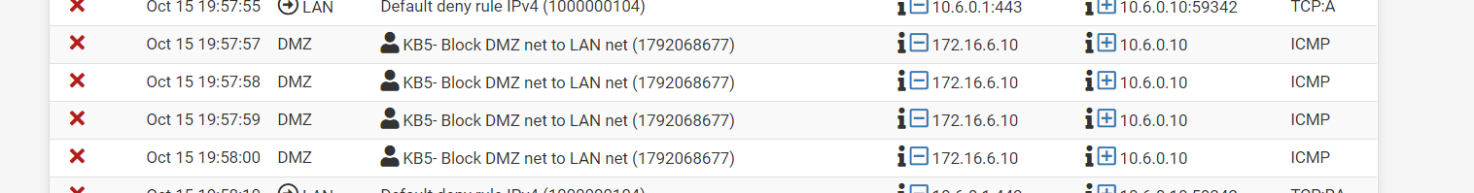
Phân tích First-Match:
- Lệnh ping từ Ubuntu DMZ (172.16.6.10) sang Active Directory DC01 (10.6.0.10) gửi 4 gói tin ICMP.
- Cả 4 gói tin vừa chạm vào cổng Ingress của tab DMZ đã khớp ngay với rule đầu tiên: KB5- Block DMZ net to LAN net (Tracking ID: 1792068677) và bị tiêu diệt toàn bộ (100% packet loss).
Mình đã giữ nguyên nội dung và ý kỹ thuật, chỉ chỉnh lại cách trình bày cho gọn, đồng nhất và dễ đọc hơn để bạn có thể đưa vào báo cáo.
4. BẢNG KẾT QUẢ VÀ CÂU HỎI PHÂN TÍCH
Kịch bản | Dự đoán | Thực tế | Ảnh rule | Ảnh kiểm thử | Nhận xét
LDAP sv_a/sv_b | Xác thực thành công tài khoản hợp lệ sv_a, sv_b trên Active Directory DC01 qua cổng 389; thất bại nếu sai mật khẩu hoặc tài khoản bị khóa. | pfSense kết nối thành công tới DC qua cổng 389; kiểm tra sv_a, sv_b tại trang Diagnostics báo kết quả xanh và đọc đúng danh sách nhóm OU. | Không có ảnh chụp, có quay video | Không có ảnh chụp, có quay video | pfSense tích hợp chuẩn xác với Active Directory; cơ chế phân quyền tập trung hoạt động ổn định, bảo đảm tính xác thực danh tính người dùng.
Captive Portal | Máy trạm truy cập web HTTP sẽ bị chuyển hướng (Redirect) về trang đăng nhập [http://10.6.0.1:8002](http://10.6.0.1:8002); đăng nhập đúng tài khoản AD mới được cấp quyền duyệt web. | Trình duyệt Client-A tự động chuyển hướng về trang xác thực của pfSense; đăng nhập tài khoản LDAP thành công thì duyệt web bình thường. | Không có ảnh chụp, có quay video | Không có ảnh chụp, có quay video | Captive Portal can thiệp tại Tầng ứng dụng (L7) trên interface LAN, chiếm quyền điều khiển gói tin HTTP cổng 80 trước khi đi vào bộ lọc Firewall Rules thông thường.
1. JOB_SITE | Client-A bị chặn khi truy cập JOB_SITE (172.16.6.20:80); vẫn truy cập được trang thông thường GENERAL_SITE (172.16.6.10). | Trình duyệt Client-A báo lỗi ERR_CONNECTION_TIMED_OUT khi vào .20; truy cập web .10 bình thường; firewall log ghi nhận bản ghi Block gói tin từ 10.6.0.21 tới 172.16.6.20. | Có | Có | Quy tắc Explicit Deny theo địa chỉ IP/Alias hoạt động chính xác; pfSense drop gói TCP SYN ngay tại cổng Ingress của LAN theo nguyên lý First-Match.
2. Restricted | Toàn bộ nhóm POLICY_CLIENTS (cả Client-A và Client-B) bị cấm truy cập RESTRICTED_SITE (172.16.6.30:80); vẫn vào được GENERAL_SITE. | Cả Client-A và Client-B đều bị chặn khi vào IP .30 (trình duyệt báo timeout, ping 100% loss); firewall log ghi nhận bản ghi Block cho cả hai client. | Có | Có | Chính sách bảo mật cấp nhóm hoạt động đồng bộ; cô lập triệt để các địa chỉ web nguy hiểm khỏi dải máy trạm nội bộ ở tầng L3/L4.
3. Social Schedule | Client-B chỉ được truy cập SOCIAL_SITE (172.16.6.40) trong giờ nghỉ trưa (LUNCH_WINDOW / TEST_NOW); ngoài giờ quy định và các client khác đều bị chặn. | Trong khung giờ quy định, Client-B truy cập thành công (200 OK); ngoài giờ trôi xuống Rule Block Fallback và bị ngắt kết nối ngay tức thì. | Có | Có | Cơ chế lọc theo thời gian (Time-based ACL) vận hành chính xác; cặp rule Pass có Schedule và Block Fallback ngăn chặn rò rỉ lưu lượng ngoài giờ.
4. Work hours | Trong giờ làm việc (WORK_HOURS / TEST_NOW), POLICY_CLIENTS chỉ được duyệt Web (HTTP/HTTPS qua WEB_PORTS), ping và các cổng khác bị chặn; ngoài giờ làm việc bị khóa toàn bộ kết nối. | Trong giờ, Client-A mở được 172.16.6.10:80, lệnh ping bị timeout; ngoài giờ làm việc, mọi dịch vụ web và non-web đều bị chặn hoàn toàn. | Có | Có | Kết hợp hiệu quả giữa lọc cổng dịch vụ (WEB_PORTS), lịch biểu và chốt chặn Explicit Deny ở cuối; bảo đảm chính sách tuân thủ giờ làm việc.
5. DMZ isolation | Chiều LAN $→$ DMZ được phép truy cập web; chiều DMZ $→$ LAN bị chặn tuyệt đối nhằm bảo vệ vùng mạng nội bộ. | Client-A mở trang Nginx 172.16.6.10 thành công; từ Ubuntu DMZ chạy lệnh ping 10.6.0.10 bị 100% packet loss và xuất hiện log Block trên tab DMZ. | Có | Có | Cơ chế Stateful Inspection cho phép gói tin phản hồi của phiên hợp lệ từ LAN, nhưng chặn đứng kết nối chủ động khởi tạo từ DMZ, ngăn ngừa tấn công leo thang.
1. Vì sao LAB 6 phải dùng topology riêng thay vì tiếp tục sử dụng trực tiếp topology LAB 5?
Tách biệt kiến trúc phân vùng mạng (Network Segmentation): LAB 6 chuyển từ giải pháp Sophos sang pfSense Community Edition với kiến trúc gồm 4 phân vùng bảo mật độc lập: WAN, LAN (10.6.0.0/24), MGMT và DMZ (172.16.6.0/24).
Tránh xung đột dịch vụ tầng mạng: Việc sử dụng topology riêng giúp ngăn chặn xung đột về bảng định tuyến (Routing Table), DHCP và DNS giữa các hệ điều hành tường lửa khác nhau.
Tách riêng phân vùng quản trị (Out-of-band Management): Giao diện quản trị WebGUI được cách ly sang subnet MGMT, hạn chế nguy cơ người dùng trong mạng LAN tấn công hoặc làm mất quyền điều khiển tường lửa.
Xây dựng môi trường DMZ đa máy chủ: Topology mới thiết lập vùng DMZ riêng với các máy chủ kiểm thử gồm JOB_SITE, SOCIAL_SITE, RESTRICTED_SITE và GENERAL_SITE, phục vụ các kịch bản lọc chính sách L3/L4 và kiểm thử khả năng cô lập mạng.
2. LDAP được dùng cho chức năng nào trên pfSense? Firewall Rule chuẩn có thể dùng Username AD làm Source trực tiếp không?
Chức năng của LDAP trên pfSense: LDAP được sử dụng để xác thực người dùng tập trung (Centralized Authentication) từ Active Directory (DC01), cụ thể:
- Xác thực người dùng đăng nhập Captive Portal trước khi cho phép truy cập mạng.
- Xác thực và phân quyền tài khoản quản trị truy cập pfSense WebGUI hoặc máy chủ VPN như OpenVPN/IPsec.
- Đồng bộ thông tin nhóm người dùng (OU/Groups) để gán quyền tương ứng.
Firewall Rule chuẩn có thể dùng Username AD làm Source trực tiếp không?
Không. pfSense lọc gói tin chủ yếu ở Tầng mạng (L3) và Tầng giao vận (L4) thông qua Packet Filter (PF). Trường Source trong Firewall Rule nhận diện địa chỉ IP, subnet hoặc alias, không nhận diện trực tiếp username từ Active Directory.

3. Vì sao Captive Portal được đặt trên LAN nhưng WebGUI quản trị lại tách sang MGMT?
Điều này nhằm tuân thủ nguyên tắc cách ly mặt phẳng điều khiển (Control Plane Separation).
Captive Portal trên LAN: Đóng vai trò là cổng kiểm soát người dùng cuối. Các máy trạm trong LAN khi truy cập web sẽ được chuyển hướng đến trang xác thực tại http://10.6.0.1:8002.
WebGUI trên MGMT: Thuộc mặt phẳng quản trị hệ thống (Management Plane). Việc tách WebGUI sang MGMT giúp:
- Hạn chế người dùng LAN tấn công dò mật khẩu hoặc khai thác lỗ hổng WebGUI.
- Tránh xung đột cổng dịch vụ giữa Captive Portal và WebGUI.
- Duy trì khả năng quản trị thiết bị ngay cả khi mạng LAN gặp sự cố.

4. Search Scope “Entire Subtree” có ý nghĩa gì khi pfSense truy vấn Active Directory?
Ý nghĩa kỹ thuật: Tùy chọn Entire Subtree cho phép pfSense tìm kiếm LDAP đệ quy từ Base DN qua toàn bộ các nhánh con, bao gồm các OU và thư mục con ở nhiều cấp độ.
Tác dụng: Đảm bảo pfSense có thể tìm kiếm và xác thực tài khoản người dùng như sv_a, sv_b dù tài khoản được đặt trong các OU lồng nhau, thay vì chỉ tìm kiếm trong một cấp như One Level.

5. Tại sao nên dùng Service Account thay vì Domain Administrator làm LDAP Bind?
Nguyên tắc đặc quyền tối thiểu (Principle of Least Privilege): pfSense chỉ cần quyền đọc và tìm kiếm thông tin trong Active Directory để xác thực tài khoản và nhóm, không cần quyền quản trị miền.
Hạn chế rủi ro an ninh thông tin: Thông tin LDAP Bind được lưu trong cấu hình pfSense. Nếu sử dụng tài khoản Domain Administrator và pfSense bị xâm nhập, thông tin xác thực có thể bị lợi dụng để kiểm soát toàn bộ miền. Sử dụng Service Account với quyền tối thiểu giúp hạn chế phạm vi ảnh hưởng khi xảy ra sự cố.

6. Trong Kịch bản 3, vì sao cần một Rule Block SOCIAL_SITE nằm dưới Rule Pass có Schedule?
Cơ chế hoạt động của Schedule: Rule Pass có gắn lịch LUNCH_WINDOW chỉ hoạt động trong khoảng thời gian được cấu hình. Khi hết thời gian, rule chuyển sang trạng thái không hoạt động.
Vai trò của Rule Block Fallback:
- Khóa truy cập khi hết giờ: Khi Rule Pass không hoạt động, lưu lượng truy cập SOCIAL_SITE tiếp tục được kiểm tra ở các rule phía dưới và bị Rule Block chặn lại.
- Ngăn chặn Traffic Leakage: Nếu không có Rule Block này, lưu lượng có thể tiếp tục khớp với các rule Pass tổng quát phía dưới và được phép truy cập.
- Chặn các máy trạm khác: Rule Fallback giúp ngăn các client không thuộc nhóm được phép truy cập SOCIAL_SITE trong suốt thời gian còn lại.

7. Vì sao Client-A/B dùng DNS 10.6.0.10 nhưng Rule Internet của client không cần cho DNS tới 10.6.0.10?
Client-A (10.6.0.21), Client-B (10.6.0.22) và máy chủ DNS DC01 (10.6.0.10) đều nằm trong cùng subnet 10.6.0.0/24.
Khi client gửi truy vấn DNS đến 10.6.0.10, lưu lượng được chuyển tiếp trực tiếp trong mạng LAN thông qua Layer 2, dựa trên địa chỉ MAC và ARP.
Do lưu lượng không cần đi qua Default Gateway pfSense (10.6.0.1) nên pfSense không xử lý gói tin này. Vì vậy, không cần tạo Firewall Rule trên pfSense để cho phép DNS giữa các thiết bị cùng subnet.

8. Giải thích First-Match bằng một ví dụ cụ thể trong Ruleset tổng hợp.
Ví dụ: Client-A (10.6.0.21) gửi yêu cầu HTTP TCP Port 80 đến máy chủ JOB_SITE (172.16.6.20).
Quá trình xử lý:
- Gói tin đi vào interface LAN và được pfSense kiểm tra các rule từ trên xuống dưới.
- Gói tin khớp với Rule 1 – KB1: Block JOB_SITE vì Source là POLICY_CLIENTS, Destination là JOB_SITE và Port thuộc WEB_PORTS.
- pfSense thực hiện Block ngay lập tức và dừng quá trình kiểm tra.
- Rule 6 – Pass Any WEB_PORTS phía dưới sẽ không được xét đến.
Nếu đưa Rule 6 lên trên Rule 1, gói tin sẽ khớp với Rule 6 và được cho phép. Khi đó, Rule 1 phía dưới bị che khuất (Rule Shadowing).

9. Vì sao sau khi đổi Rule cần tạo kết nối mới hoặc Reset States?
pfSense sử dụng cơ chế Stateful Inspection. Khi một kết nối được thiết lập, pfSense tạo một bản ghi phiên trong State Table.
Các gói tin tiếp theo thuộc cùng phiên có thể được xử lý dựa trên State hiện tại thay vì kiểm tra lại toàn bộ Firewall Rules.
Do đó, khi thay đổi hoặc thêm Rule Block, các kết nối cũ có thể vẫn tiếp tục hoạt động theo State đã tồn tại.
Thực hiện Diagnostics → States → Reset States sẽ xóa các State hiện tại, buộc các kết nối mới phải được kiểm tra lại theo Ruleset mới.

10. Mô hình JOB_SITE/SOCIAL_SITE/RESTRICTED_SITE trong DMZ khác Web Category Filtering thực tế như thế nào?
Tiêu chí | Mô hình Lab trong DMZ | Web Category Filtering thực tế
Tầng lọc | L3/L4 | L7 kết hợp DNS/Proxy
Cách định danh | IP tĩnh và Port cố định | FQDN, SNI và các cơ chế nhận diện ứng dụng
Khả năng thích ứng | Tĩnh, phụ thuộc IP cụ thể | Linh hoạt, sử dụng cơ sở dữ liệu phân loại được cập nhật
Xử lý HTTPS | Không phân tích nội dung mã hóa | Có thể hỗ trợ SSL/TLS inspection tùy giải pháp
Kết luận: Mô hình trong LAB chủ yếu mô phỏng việc lọc theo IP và Port, trong khi Web Category Filtering thực tế có khả năng nhận diện và phân loại website/ứng dụng ở mức cao hơn.

11. Block và Reject khác nhau ra sao về hành vi phía Client?
Block: pfSense âm thầm loại bỏ gói tin mà không gửi phản hồi từ chối cho client. Vì vậy, client thường phải chờ đến khi kết nối timeout trước khi hiển thị lỗi.
Reject: pfSense chủ động từ chối kết nối bằng cách gửi phản hồi phù hợp với giao thức. Đối với TCP, có thể gửi TCP RST; với một số lưu lượng UDP/ICMP có thể sử dụng thông báo ICMP phù hợp.
So sánh:
 | Block | Reject
Phản hồi về Client | Không | Có
Client | Thường phải chờ timeout | Nhận phản hồi từ chối nhanh
Mục đích | Che giấu việc bị chặn | Thông báo kết nối bị từ chối

12. Nếu một Rule Block có Log nhưng Firewall Log không xuất hiện bản ghi, cần kiểm tra theo thứ tự nào?
Có thể thực hiện kiểm tra theo trình tự sau:
Bước 1 – Kiểm tra Rule Shadowing (First-Match):
Rà soát các rule nằm phía trên. Nếu có Rule Pass bao quát khớp với gói tin trước, gói tin sẽ được cho phép và không đi đến Rule Block.
Bước 2 – Kiểm tra cấu hình Log:
Mở Rule Block và kiểm tra tùy chọn Log packets handled by this rule đã được bật hay chưa.
Bước 3 – Kiểm tra Schedule:
Nếu rule có gắn Schedule, kiểm tra lịch có đang hoạt động hay không. Đồng thời kiểm tra NTP/Timezone của pfSense để tránh sai lệch thời gian.
Bước 4 – Kiểm tra State Table:
Lưu lượng có thể đang thuộc một kết nối cũ đã được tạo trước khi Rule Block xuất hiện. Khi đó, thực hiện Diagnostics → States → Reset States rồi tạo kết nối mới.
Bước 5 – Kiểm tra Traffic Path:
Xác minh:
- IP nguồn và IP đích có đúng với điều kiện của rule hay không.
- Port sử dụng có khớp với rule hay không.
- Client có sử dụng pfSense làm Default Gateway hay không.
- Lưu lượng có đi qua interface mà rule được cấu hình hay không.
Đối với lưu lượng nội bộ cùng subnet, chẳng hạn Client → DC01, gói tin có thể được chuyển trực tiếp ở Layer 2 và không đi qua pfSense, nên firewall không thể ghi log cho lưu lượng đó.
Bước 6 – Kiểm tra Firewall Log:
Kiểm tra bộ lọc và dung lượng lưu trữ/bộ đệm log để đảm bảo bản ghi không bị ẩn bởi bộ lọc hoặc bị ghi đè quá nhanh.

